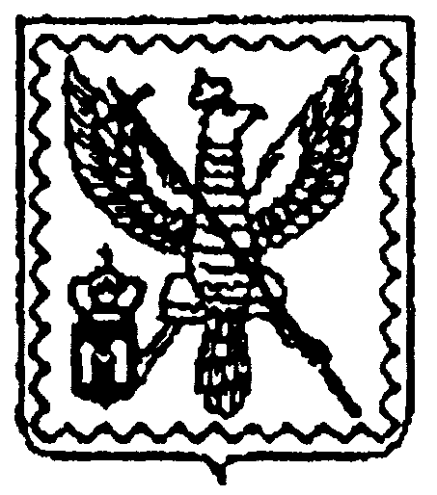

АДМИНИСТРАЦИЯ МУНИЦИПАЛЬНОГО РАЙОНА
"МОСАЛЬСКИЙ РАЙОН"

Калужской области

ПОСТАНОВЛЕНИЕ
21 ноября 2014г. |  | г. Мосальск |  | № 612

Об утверждении административного регламента по предоставлению государственной услуги «Назначение и выплата ежемесячного пособия родителям и вдовам военнослужащих, сотрудников органов внутренних дел и органов уголовно-исполнительной системы Министерства юстиции Российской Федерации, погибших при исполнении государственных обязанностей на территории Афганистана и Северо-Кавказского региона, а также военнослужащих, проходивших военную службу по призыву, погибших при исполнении обязанностей военной службы» в новой редакции

В соответствии с постановлением администрации МР «Мосальский район» от 07.02.2011г. № 53 «Об утверждении Порядка разработки и утверждения административных регламентов предоставления муниципальных услуг администрацией МР «Мосальский район», ее структурными подразделениями и муниципальными учреждениями Мосальского района», со статьей 33,39 Устава муниципального района «Мосальский район» администрация муниципального района «Мосальский район» ПОСТАНОВЛЯЕТ:
1.Утвердить административный регламент по предоставлению государственной услуги «Назначение и выплата ежемесячного пособия родителям и вдовам военнослужащих, сотрудников органов внутренних дел и органов уголовно-исполнительной системы Министерства юстиции Российской Федерации, погибших при исполнении государственных обязанностей на территории Афганистана и Северо-Кавказского региона, а также военнослужащих, проходивших военную службу по призыву, погибших при исполнении обязанностей военной службы» в новой редакции.
2.Признать утратившим силу постановление №535 от 24 октября 2012 года «Об утверждении административного регламента по предоставлению отделом социальной защиты населения администрации МР «Мосальский район» муниципальной услуги «Назначение и выплата ежемесячного пособия родителям и вдовам военнослужащих, сотрудников органов внутренних дел и органов уголовно-исполнительной системы Министерства юстиции Российской Федерации, погибших при исполнении государственных обязанностей на территории Афганистана и Северо-Кавказского региона, а также военнослужащих, проходивших военную службу по призыву, погибших при исполнении обязанностей военной службы», постановление №656 от 07 августа 2013 года «О внесении изменений в постановление администрации муниципального района «Мосальский район» от 24 октября 2012 г. № 534 «Назначение и выплата ежемесячного пособия родителям и вдовам военнослужащих, сотрудников органов внутренних дел и органов уголовно-исполнительной системы Министерства юстиции Российской Федерации, погибших при исполнении государственных обязанностей на территории Афганистана и Северо-Кавказского региона, а также военнослужащих, проходивших военную службу по призыву, погибших при исполнении обязанностей военной службы».

3.Контроль за исполнением настоящего постановления возложить на управляющего делами администрации МР «Мосальский район» Л.Е.Беркутову.

4.Настоящее постановление вступает в силу с момента его подписания.

Глава администрации
муниципального района
«Мосальский район» А.В. Иванов

